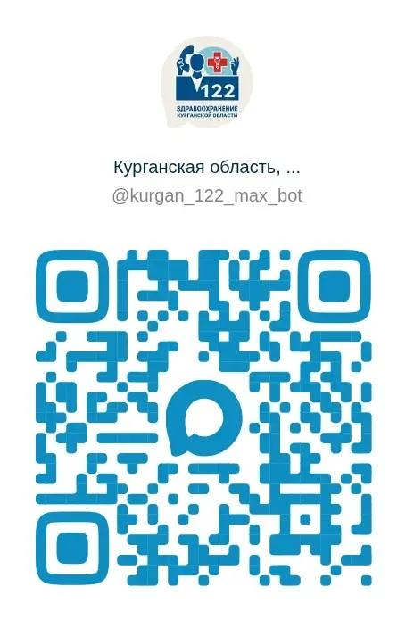
Записаться к врачу теперь возможно в мессенджере MAX.Чат-бот для записи к врачу → clck.ru/3RRHhh

Чтобы записаться через чат-бот:

1. Установите мессенджер MAX на смартфон.
2. Откройте поиск в приложении и найдите чат @kurgan_122_max_bot — для Курганской области.
3. Выберите услугу «запись к врачу» и следуйте подсказкам в чате.

Записывайтесь к врачу быстро и комфортно вместе с MAX!

